Le roi de la mer
– la fin de l’histoire
Objectif : E10. Je respecte les étapes pour écrire des textes de plus en plus long.
Consigne : Pour chaque image, raconte ce qu’il se passe en t’aidant, si besoin, des mots écrits à côté de l’image.
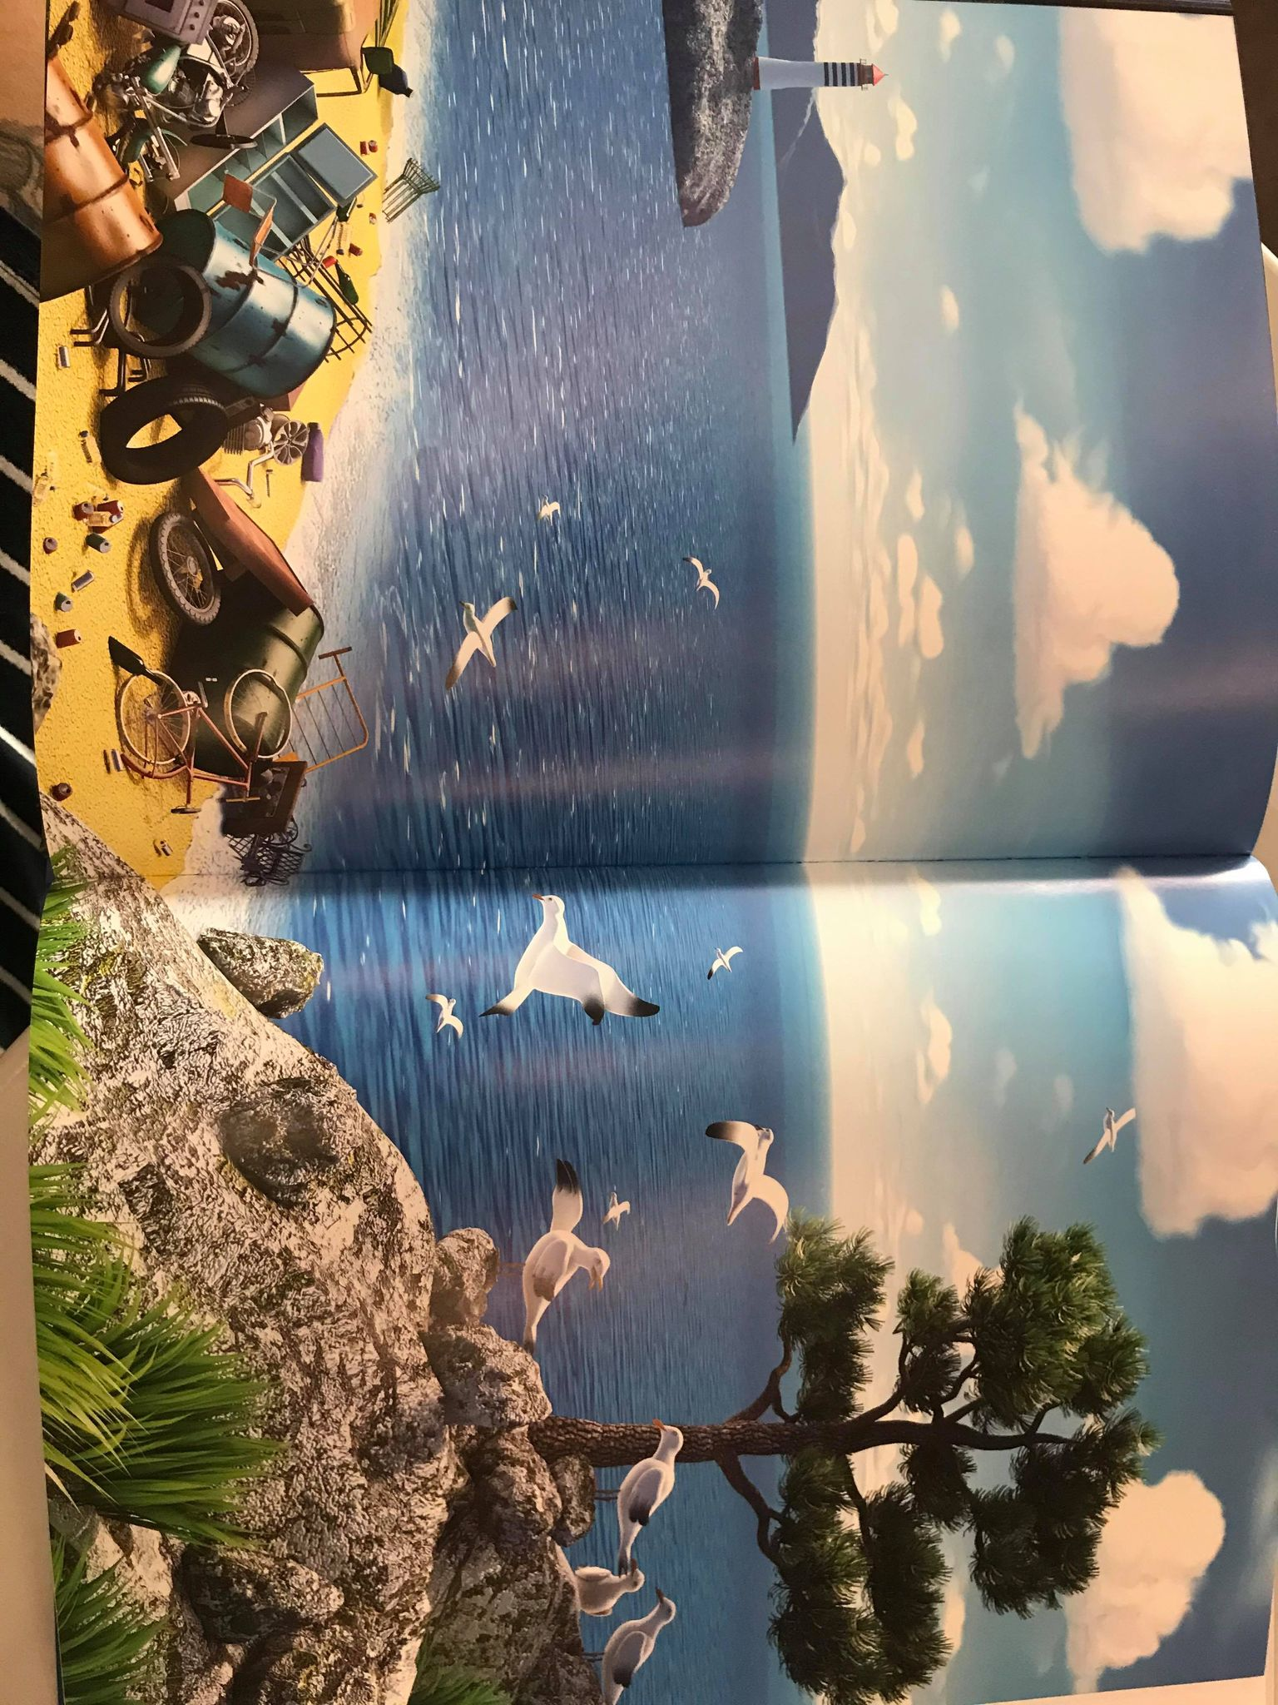 | plage – vengeance - décharge  échoués

…………………………………………………………………………………………………………………………………
…………………………………………………………………………………………………………………………………
…………………………………………………………………………………………………………………………………
…………………………………………………………………………………………………………………………………
……………………………………………………………………………………………………………………………………………………………………………………………………………………………………………………………………
…………………………………………………………………………………………………………………………………
…………………………………………………………………………………………………………………………………
Le roi de la mer
– la fin de l’histoire
Objectif : E10. Je respecte les étapes pour écrire des textes de plus en plus long.
Consigne : Pour chaque image, raconte ce qu’il se passe en t’aidant, si besoin, des mots écrits à côté de l’image.
plage – vengeance - décharge

échoués

…………………………………………………………………………………………………………………………………
…………………………………………………………………………………………………………………………………
…………………………………………………………………………………………………………………………………
…………………………………………………………………………………………………………………………………
……………………………………………………………………………………………………………………………………………………………………………………………………………………………………………………………………
…………………………………………………………………………………………………………………………………
…………………………………………………………………………………………………………………………………

